Dégradé animé avec PFS
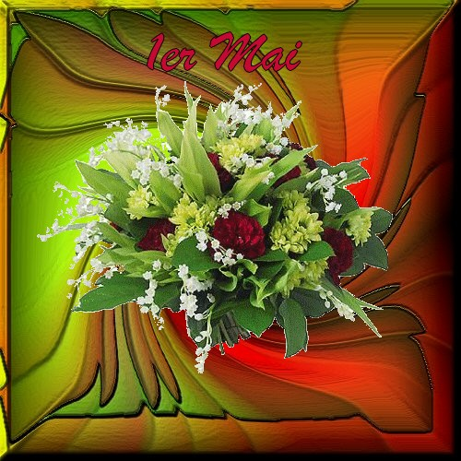
Peut se créer avec toute autre image

- Ouvrir une image
- Calque, insérer un nouveau fond blanc
- Dupliquer 3X le calque 1 pour avoir 4 calques
- Se positionner sur le calque 1, outil ellipse,(ou rectangle, au choix) tracé un cercle sur le bouquet, carré (outil carré avec égale=), sélection, inverser. Clic sur filtre, couleur, dégradé, ensuite sur la couleur 1, changer la couleur par la pipette et aller chercher un vert dans le fond de l’image, opacité 50, couleur 2, pipette, et aller chercher un rouge dans le fond de l’image, opacité 50, direction point en haut.
- Se positionner sur le calque 2, outil dégradé, conserver les couleurs et les paramètres déjà existants mais changer la direction, point à droite.
- Se positionner sur le calque 3, même opération mais changer la direction, point du bas
- Se positionner sur le calque 4, même opération mais changer la direction, point de gauche.
- Ensuite faire animer l’image , outils, gifs animé, coché restaurer le fond, palette optimisée, régler la durée, (lent=grand chiffre, rapide= petit chiffre) puis aperçu.
- Fermer la page et enregistrer avec le bouton : EXPORTER
A NOTER : peut se faire sans sélection sur la totalité de l’image ou avec la sélection carré, ou rectangle même procédé que rond.

